***Хетчиков М.Д.***

***доктор военных наук, профессор***

**21. 11. 2012 года.**

**Калининский фронт в стратегической операции «Марс»**

Россия готовится торжественно отметить 70-летие победы в Великой Отечественной войне 1941-1945 годов. Величие этой войны обусловлено тем, что по своему пространственному размаху, составу участвовавших войск, по числу жертв, по конечному результату она не имеет аналогов. Победа над агрессором, поставившим на колени все страны Западной Европы, с полным основанием может называться Великой Победой. Весомый вклад в Великую Победу внесли войска Калининского фронта, участвовавшие в ряде стратегических операций 1941-1944 годов, одной из которых была операция «Марс», 70-летие которой будет отмечаться публикациями, военно-исторической конференцией в ноябре-декабре 2012 года. 11 декабря в Твери будет проведена научно-историческая конференция на тему «Операция «Марс» на тверской земле».

Среди историков, изучающих противоборство советских и немецких войск в Великой Отечественной войне, нет единства взглядов на ход и результат второй Ржевско-Сычёвской операции («Марс»). Анализируя известные публикации последнего десятилетия, относящиеся к этой операции невольно приходишь к выводу о том, что их авторы единодушны в главном – стратегическая операция «Марс» завершилась неудачей. Такое единодушие обусловлено, на мой взгляд, привычкой «оглядываться» на официальную точку зрения, на точку зрения «корифеев» военно-исторической науки, а также привычкой «исследовать» хорошо изученные и успешно завершенные операции Великой Отечественной войны.

Отсутствие научной смелости у советских и российских историков привело к тому, что инициативу в этой предметной области перехватили иностранные ученые, первыми получившие доступ к закрытым источникам, первыми обобщившие и вынесшие на публичное обсуждение свою точку зрения о замысле и результатах второй Ржевско-Сычевской операции («Марс»). Потеряв инициативу, российские ученые разделились на три группы.

Первая – прозападная группа (антисталинисты и антисоветисты), акцентирующая внимание на поисках недостатков в решениях и действиях советского военного руководства. Подхватив идею Д.Глэнца о «неискренности и бесстыдной лжи» советской и российской историографии, корыстолюбивые «исследователи» этой группы начали активную пропаганду «объективной, а потому правильной» точки зрения, не утруждая себя поиском достоверных фактов, изучением трудов непосредственных организаторов и исполнителей второй Ржевско-Сычевской операции.

Вторая группа – патриотически настроенные исследователи пытающиеся оправдать не совсем удачный, на их взгляд, результат второй Ржевско-Сычевской операции различного рода «объективными» факторами.

Несмотря на различие целей и методов, общим для обеих групп исследователей является признание неудачными итоги операции. Различие заключается в том, что одни обвиняют в неудаче представителя Ставки Г.К.Жукова (Д.Глэнц, Х.Гроссман,), вторые – акцентируют внимание на объективных факторах, обусловивших различного рода трудности (Б.Невзоров, В.Гуркин, М.Мягков).

Исследователи третьей группы, анализируя различные источники информации, сопоставляя суждения и перепроверяя конкретные факты по архивным документам, пытаются найти истину.

Выносимый на публичное обсуждение труд повествует об одном эпизоде Великой Отечественной войны, именуемом операция «Марс». Он отличается от известных публикаций о стратегической операции «Марс» не только вынесенным в название предметом исследования (Калининский фронт), но и, это основное, следующей совокупностью существенных положений.

Во-первых, обоснованным утверждением о том, что результаты проводимых по единому замыслу (согласованных по целям, задачам, месту и времени действий) стратегических операций «Уран», «Сатурн», «Марс» нельзя рассматривать изолированно, без выявления взаимной связи и взаимообусловленности процессов подготовки и хода боевых действий, без оценки взаимного влияния на достижение официально сформулированных целей. Нельзя не учитывать влияния изменений общей стратегической ситуации, имевших место в 1942 году на советско-германском фронте.

Во-вторых, утверждением о том, что нельзя вырывать Великолукскую наступательную операцию 3-й ударной армии из операции Калининского фронта. Армейская операция была неотъемлемой частью фронтовой операции, которая, в свою очередь, была частью стратегической операции двух фронтов. А то, что она была более успешной по сравнению с операциями 22-й, 39-й и 41-й армий Калининского фронта, не является основанием для её фетиширования. Успешное завершение этой операции было обеспечено сосредоточением почти всех резервов Калининского фронта на великолукском направлении, и оказало негативное влияние на результаты действий других армий.

В-третьих, выводом о бесспорно положительном итоге проведенной операции «Марс», оказавшей существенное влияние не только на исход противоборства под Сталинградом, но и решающее влияние на всю военную кампанию 1942 года.

В-четвертых, впервые об операции «Марс» поведали миру не иностранные исследователи, а советские военные начальники, принимавшие непосредственное участие в ней. Так, в 1977 году бывший командующий 3-й ударной армии генерал армии К.Н.Галицкий, подробно изложил замысел указанной операции, причины и время его изменения в книге «Годы суровых испытаний», затем были публикации генерала армии А.П.Белобородова и других авторов, дополнявшие указанный труд новой информацией.

В-пятых, уточнением временных параметров операции, характеризуемым утверждением о том, что вторая Ржевско-Сычевская операция («Марс») началась разведкой боем 24 ноября 1942 года, а завершилась успешным окончанием Великолукской наступательной операции войск Калининского фронта 21 января 1943 года, немного раньше окончания Сталинградской битвы.

Указанные утверждения автор обосновывает, сопоставляя описания различных эпизодов операции, сделанные советскими и немецкими участниками противоборства. Насколько это удалось, судить Вам.

В процессе исследования автор рассматривал **1942 год,** как ***решающий год противоборства за стратегическую инициативу***, в ходе которого обе стороны не жалели ни сил, ни средств. По этой причине 1942 год оказался самым кровавым во Второй мировой войне.

Борьба за стратегическую инициативу

Оценивая вклад оперативно-стратегических объединений (фронтов) в конечный результат противоборства советских и немецких войск в 1942 году, мы не можем ограничиваться рассмотрением хода и исхода военных действий в отдельно взятом районе, на отдельно взятом стратегическом направлении. Односторонняя оценка противоречила бы динамике развития событий 1942 года, замыслам Ставок противоборствующих сторон. Дело в том, что в начале января 1942 года Ставка ВГК, оценив результаты успешного контрнаступления под Москвой, Тихвином и Ростовом, поставила перед действующими на западном и северо-западном направлениях фронтами две стратегические задачи: деблокировать Ленинград и окончательно ликвидировать угрозу Москве. Успешное решение указанных задач позволило бы перехватить у противника стратегическую инициативу. Именно тогда в Ставке Верховного Главнокомандования родилась идея – увязать единым замыслом решение указанных задач.

Официально признанный и опубликованный в открытой печати замысел Ставки Верховного Главнокомандования на наступление в начале 1942 года показан на схеме 1.

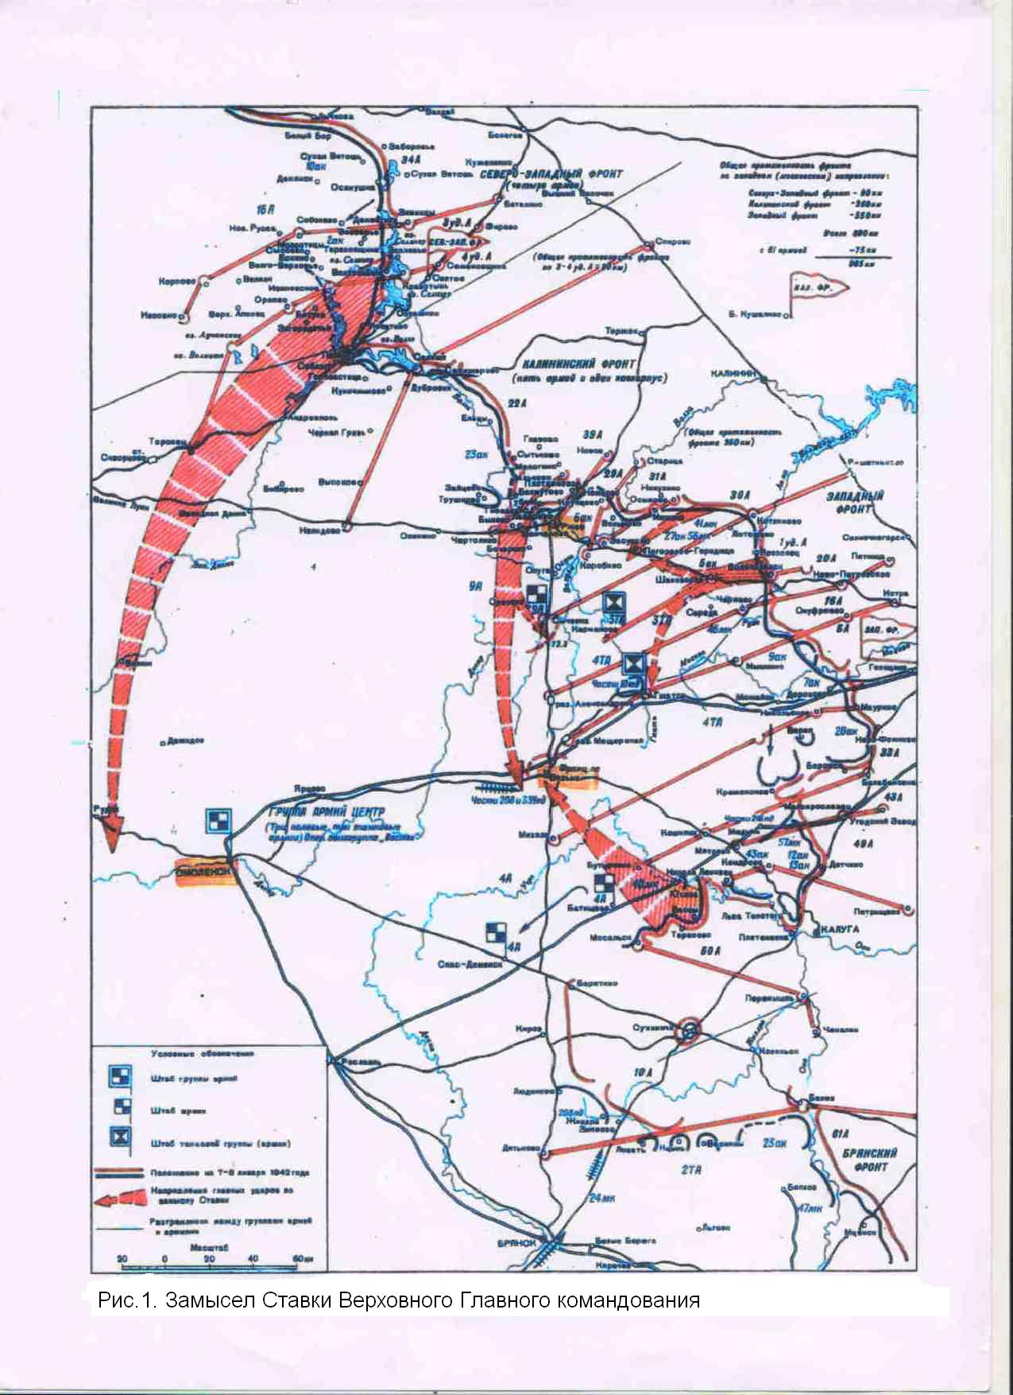

Представленный на схеме замысел стратегического командования подтверждается приказом Ставки ВГК №151141.

*«****Ставка Верховного Главнокомандования* приказывает** *дальнейшие усилия Западного и Калининского фронтов направить* ***на окружение****можайско-гжатско-вяземской группировки противника, для чего:*

*1.* ***Командующему Калининским фронтом*** *выделить часть сил для разгрома Ржевской группировки противника и занятия г. Ржев ударной группировкой силою двух армий в составе четырнадцати-пятнадцати стрелковых дивизий, кавалерийского корпуса и большей части танков,* **нанести удар в общем направлении на Сычёвка, Вязьма с задачей***, перехватив железную и шоссейную дороги Гжатск – Смоленск западнее Вязьмы,* ***лишить противника основных его коммуникаций****. В дальнейшем совместно с войсками Западного фронта* ***окружить,*** *а затем пленить или уничтожить всю можайско-гжатско-вяземскую группировку противника.*

*2. Не ожидая подхода кавкорпуса и окончательного сосредоточения всех сил ударной группировки в районе г. Ржев, наличными силами 39-й армии, как основной силы главной группировки,* ***немедленно развить наступление в направлении Сычёвка, Вязьма,*** *а остальные силы вести вторым эшелоном за главной группировкой с таким расчётом****, чтобы выйти в район Сычёвки и* занять *Сычевку не позднее* 12 января 1942 г.**

*3.* ***Командующему Западным фронтом*разгромить** не позднее **11 января** *юхновско-мосальскую группировку противника, нанести* ***главный удар*** *силами ударной группы т. Белова и 50-й армии* ***на Вязьму*** *и тем завершить окружение можайско-гжатско-вяземской группировки противника во взаимодействии с войсками ударной группировки Калининского фронта.*

*4. Одновременно* ***силами 20-й армии*** *прорвать фронт противника и* ***нанести удар*** *в направлении на Шаховская, Гжатск, часть сил армии от Шаховской направить в тыл лотошинской группировки противника и совместно с 30-й армией Калининского фронта окружить и уничтожить её.*

*5. Получение подтвердить.*

*Ставка Верховного Главнокомандования*

*И. Сталин*

*А. Василевский*

Задачи войскам Ленинградского, Волховского и Северо-Западного фронтов были поставлены директивой Ставки от 18 декабря 1941 года. Им ставилась задача, совместными усилиями разгромить войска группы армий «Север» и деблокировать Ленинград. Северо-Западному фронту были конкретизированы две задачи, вытекающие из замысла Ставки. Первая – «…Во взаимодействии с войсками Калининского фронта нанести удар силами не менее шести усиленных стрелковых дивизий из района Осташков в общем направлении на Торопец, Велиж, Рудню. Отрезать пути отхода противнику и не дать ему возможности задержаться для обороны на заранее подготовленном рубеже оз. Отолово, Андреаполь, западный берег реки Западная Двина, Ярцево. В дальнейшем ударом на Рудню отрезать Смоленск с запада». Вторая – «Во взаимодействии с войсками Волховского фронта отрезать пути отхода противнику со стороны Новгород и Луга».

Из текстов приказа и упомянутой директивы следует, что советское командование рассчитывало не только отодвинуть противника от Москвы, но и надломить его до степени стратегического успеха в первой половине 1942 года, проведением совокупности операций Ленинградского, Волховского, Северо-Западного, Калининского, Западного и Брянского оперативно-стратегических объединений на севере советско-германского фронта.

Боевые действия первой половины года на центральном (московском) стратегическом направлении привели к частичной реализации замысла Ставки ВГК силами успешно действовавших войск левого крыла Северо-Западного и правого крыла Калининского фронтов. Действовавшие одновременно и по единому замыслу войска 3-й и 4-й ударных, 22-й армий освободили 9 января Западную Двину, 10 января Пено, 15 января Селижарово, 21 января Торопец, 25 января Нелидово и продвинулись на глубину 120 – 250 км. Образовались два взаимопроникающих больших выступа. Один – осташковско-великолукский, а второй ржевско-сычевский, игравши е в последующем противоборстве за стратегическую инициативу существенную роль.

В результате активных действий 39-й армии образовался выгодный холм-жирковский (бельско-сычевский) выступ. В конце января выполнил поставленную задачу 11-й кавалерийский корпус, «перерезавший» автомагистраль западнее Вязьмы.

Приведенные факты свидетельствуют о том, что ближайшая задача войсками Калининского и Северо-Западного фронтов была успешно выполнена,но для развития наступления и решения последующей задачи сил явно не хватило.

В начале февраля немецкое верховное командование предприняло ответные меры, организовав контрнаступление на ржевско-вяземском плацдарме. Для советских войск начались оборонительные бои в окружении и полуокружении (29-я и 39-я армии, 11-й кавалерийский корпус) на холм-жирковском выступе. Начался новый этап противоборства сторон за стратегическую инициативу на калининском операционном направлении, в ходе которого каждая из сторон планировала и осуществляла наступательные и оборонительные операции.

Так, например, в феврале 1942 года немецкое командование начало разработку плана операции «Дерфлингер», замыслом которой предусматривалось нанесение встречных ударов силами групп армий «Центр» и «Север» из районов Ржев и Демянск в общем направлении на Осташков с целью ликвидации осташковско-великолукского выступа и находящихся на нем войск Калининского фронта. По своему пространственному размаху и возможным последствиям планируемая операция не имела аналогов в истории Второй мировой войны. Однако для осуществления такой масштабной операции нужны были значительные силы, которых на тот момент у немецкого командования не было. В связи с этим было принято решение – последовательно улучшая оперативно-стратегическое положение войск групп армий «Центр» и «Север», создавать необходимые условия для проведения такой операции. Реализуя свой замысел, немецкое командование делало все возможное для удержания демянского и ржевско-вяземского выступов, организовало и провело несколько частных операций, но создать условий для реализации грандиозного замысла не смогла.

В конце мая, с целью ликвидации в тылу 4-й танковой и 9-й полевой армий группы генерала П.А.Белова, были успешно проведены операции «Ганновер-I» и «Ганновер-II». В первой половине июля(2-12 июля) операция «Зейдлиц», в результате которой советские войска потеряли не только выгодный холм-жирковский плацдарм, но и значительную часть находящихся на нем войск 39-й армии и 11-го кавалерийского корпуса Калининского фронта.

Так осуществлялась борьба за стратегическую инициативу на тверской земле.

Официальные источники утверждают, что «Ржевско-Вяземская операция имела важное значение. Советские войска отбросили противника на 80-250 км». Такая скромная оценка результатов Ржевско-Вяземской стратегической наступательной операции свидетельствует о поверхностном анализе имевшего место оперативно-статегического успеха совместных действий двух фронтов.

Во-первых, в результате одновременно проведенных по единому замыслу Сычевско-Вяземской и Торопецко-Холмской фронтовых операций явно обозначился центр борьбы за стратегическую инициативу, навязанный противнику советским командованием.

Во-вторых, образовался огромный осташковско-великолукский плацдарм, создававший предпосылки для дальнейших действий по реализации замысла Ставки ВГК. Об этом плацдарме зарубежные и прозападные исследователи предпочитают умалчивать, но он имел место. Именно с этого плацдарма советские армии проводили свои операции. Глубокое вклинение войск Калининского фронта в занимаемый ранее немецкими войсками район на стыке групп армий «Север» и «Центр» реально создавало угрозу флангового удара, как по центральной, так и по северной группировке. Фронт обороны противника увеличился на 450 км. Такое увеличение фронта потребовало выделения дополнительных сил для его обороны, что ослабило давление на Ленинград.

В-третьих, впервые в ходе Второй мировой войны была окружена довольно крупная группировка немецких войск под Демянском, для деблокирования которой потребовались силы и средства, ранее предназначавшиеся для действий под Ленинградом.

В-четвертых, впервые было нарушено оперативно-стратегическое взаимодействие групп армий «Север» и «Центр», ранее позволявшее немецкому командованию маневрировать силами.

В-пятых, в результате совместных действий Западного, Калининского и Северо-Западного фронтов было освобождено несколько районных центров, десятки населенных пунктов Московской и Калининской областей.

К 1 марта 1942 года войска Калининского и Западного фронтов находились на рубеже Великие Луки, Велиж, Белый, Ржев, Гжатск, Спас-Деменск, Жиздра. Чтобы остановить наступление наших войск, немецкое командование перебросило на этот участок советско-германского фронта в январе – феврале 1942 года более сорока дивизий, а также большое количество авиации, но не для наступления на Москву, а для удержания выгодного ржевско-вяземского плацдарма.

Несмотря на очевидный оперативно-стратегический успех, ни одну из стратегических задач в начале 1942 года полностью решить не удалось, но образовавшиеся на тверской земле два крупных (осташковско-великолукский и ржевско-вяземский) и два малых (холмжирковский и демянский) плацдарма способствовали продолжению борьбы за достижение стратегической цели. Динамика последующих боевых действий на этом направлении свидетельствует о том, что советское командование готовилось к продолжению стратегических наступательных операций с образовавшегося осташковско-великолукского плацдарма, накапливало на нем необходимые силы. Одновременно оно пыталось разгромить окруженную под Демянском группировку противника.

Однако противник, обладавший на тот момент времени стратегической инициативой, более мощным военно-экономическим потенциалом, пытался добиться стратегического успеха на другом направлении – на юге советско-германского фронта, улучшив предварительно положение своих войск на ржевско-вяземском и на демянском плацдармах. Кроме того, были проведены преобразования в группе армий «Юг», на базе которой были созданы две группы. Группа «А» и группа «Б», предназначенные для решения задач на кавказском и сталинградском направлениях.

Динамика организационного и боевого противоборства на сталинградском и калининском операционных направлениях

Оценивая обстановку на юге, советское командование допускало возможность наступления противника на сталинградском направлении, но не такого масштабного. Видимо, поэтому было приостановлено строительство оборонительных рубежей в большой излучине Дона, что привело в последующем к большим потерям советских войск.

Во второй половине июля на сталинградском направлении перед советскими войсками стояла задача «прочно занять сталинградский рубеж западнее Дона и ни при каких условиях не допустить прорыва противника восточнее этого рубежа в сторону Сталинграда», а на западном стратегическом направлении в это время готовилась Ржевско-Сычевская наступательная операция.

Войска противника, действуя на юге в соответствии с планом «Блау», сосредотачивали основные усилия на кавказском направлении, попутно решая задачу захвата Сталинграда, не собираясь наступать на Москву. Такой вывод впервые сделал 13 июля 1942 года начальник штаба Сталинградского фронта генерал П.И. Бодин. С этим выводом был согласен и командующий фронтом маршал С.К.Тимошенко, но убедить Ставку они не смогли. Вопреки прогнозу Ставки ВГК немецкие войска достигли на сталинградском направлении к концу июлясущественных оперативно-тактических успехов. Они вышли к Дону на двух участках, вбив в оборону 62-й армии «верхнебузиновский клин». Однако, неоднократные попытки командования вермахта, решить стратегическую задачу– сходу выйти к Сталинграду и наступать на Астрахань –провалились. 30 июля начальник штаба оперативного руководства вермахта генерал Йодль делает пророческий вывод: «…судьба Кавказа будет решена под Сталинградом» [4], оценив который Гитлер принял решение – усилить группу армий «Б» войсками 4-й танковой армии генерала Гота для нанесения удара на Сталинград с юга.

31 июля 48-й танковый корпус 4-й немецкой танковой армии прорвал оборону 51-й армии генерала Т.К.Коломийца. Противнику удалось изолировать эту армию от основных сил Северо-Кавказского фронта, вынудить советские войска к отступлению в полосу Сталинградского фронта двумя группами: одной на север, вдоль Дона, другой на восток, к Сарпинским озерам. Командованию 64-й армии пришлось спешно изменить фронт обороны – развернуть главные силы на юг, по внешнему сталинградскому обводу на реке Мышкова.

Почти в это же время советское командование предприняло ответные меры на ржевско-вяземском плацдарме, начав 30 июля Ржевско-Сычевскую наступательную операцию силами войск Западного и Калининского фронтов. Войска Калининского фронта (29-я и 30-я армии) начали наступление 30 июля, а 20-я и 31-я армии Западного фронта – 4 августа. 5 августа общее руководство операцией было возложено на командующего Западным фронтом Г.К.Жукова. Наступление началось в неблагоприятных погодных условиях – зарядили проливные дожди. От обильных осадков болотистая местность превратилась в малопроходимую, а порой непреодолимую преграду. Несмотря на неблагоприятные условия, немецкая оборона была прорвана по обе стороны от районного центра Погорелое Городище. В течение первых суток войска продвинулись на глубину до 30-45 километров и выполнили ближайшую задачу – ликвидировали плацдарм восточнее Ржева. Это было первое успешное наступление советских войск в летних условиях, 70-летие которого тверские историки отметили 23 августа 2012 года.

Для восстановления положения в полосе 9-й полевой армии немецкое командование вынуждено было в напряженный период боевых действий под Сталинградом и на Северном Кавказе срочно перебросить в район Сычевки и Ржева три танковые и несколько пехотных дивизий из стратегического резерва, с других участков советско-германского фронта. В связи с этим правомерно утверждать, что ***активные боевые действия советских войск на тверской земле в августе 1942 года оказали существенное влияние на ход и исход оборонительных сражений на Северном Кавказе и под Сталинградом.***

Оценивая результаты первой Ржевско-Сычевской наступательной операции, Типпельскирх пишет: «Прорыв удалось предотвратить только тем, что три танковые и несколько пехотных дивизий, которые уже готовились к переброске на южный фронт, были задержаны и введены сначала для локализации прорыва, а затем и для контрудара».

Наступательная операция двух фронтов продолжалась до 23 августапараллельно с боевыми действиями на сталинградском и северо-кавказском направлениях с той лишь разницей, что на ржевско-вяземском плацдарме советские войска наступали в тяжелейших условиях, а под Сталинградом и на Северном Кавказе – оборонялись с предельным напряжением сил.

**В ответ** на активизацию боевых действий советских войск на ржевско-вяземском плацдарме ***немецкое командование* усилило наступательные действия на юге**.***16 августа* –** перешли в наступление войска 6-й полевой армии, нанеся удар силами 14-го танкового и 11-го армейского корпусов, в результате которого советская группировка была расчленена, а южная часть её уничтожена.

20 августа – войска Сталинградского фронта нанесли контрудар в районе Серафимовичей, захватили важный плацдарм на Дону, сыгравший огромную роль в последующем контрнаступлении.

23 августа – 14-й танковый корпус 6-й полевой армии противника прорвался на стыке 4-й танковой и 62-й армий советских войск. Пройдя по тылам указанных армий около 60 км, он в 16 часов того же дня вышел к Волге севернее Сталинграда у поселков Латошинка, Акатовка, Рынок. В полосе Юго-Восточного фронта 48-й танковый корпус прорвал оборону 57-й армии, и к 25 августа вышел к среднему оборонительному рубежу южнее Красноармейска.

24-26 августа–48-й танковый корпус противника, прорывавшийся к Сталинграду с юга, был остановлен войсками 57-й армии, но практически на ходу, уточнив задачу, главные силы корпуса повернули фронт наступления на запад, угрожая окружением 64-й армии с фланга и тыла. Такой маневр оказался полной неожиданностью для командования 64-й армии. Прорвавшиеся к станции Тинтуга танки этого корпуса во взаимодействии с войсками 6-й полевой армии начали угрожать окружением и 62-й армии Сталинградского фронта.

24-28 августа – советские войска нанесли контрудар двумя группировками. Первой – севернее полосы прорыва тремя стрелковыми дивизиями, танковой бригадой 28-го танкового корпуса во главе с генералом К.А.Коваленко. Второй – южнее коридора прорыва силами 2-го и 23-го танковых корпусов под командованием генерала А.Д.Штевнева. В последующие дни к участию в контрударе были подключены 4-й и 16-й танковые корпуса.До 28 августа контрудары следовали один за другим, но к успеху так и не привели.

***27-28 августа* –** соединения 51-го армейского корпуса противника форсировали Дон в районе Калач-на-Дону, окружили 399-ю сибирскую стрелковую дивизию полковника Н.Г.Травникова и вынудили остальные левофланговые соединения 62-й армии отойти за реку Карповка.

Таким образом, в результате напряженных боевых действий одновременно на двух стратегических направлениях каждая из сторон имела ***к концу августа*** оперативно-тактический успех: советские войска в районе Серафимовичи на юге, а также в районах Зубцова и Погорелое-Городище на севере, а немецкие войска – вышли к Волге в районе Сталинграда.

Несмотря на очевидные оперативно-тактические успехи, ***немецкие войска стратегическую задачу на юге не выполнили.*** Для решения ее необходимы были дополнительные силы. Однако усилить свои группировки германское командование не могло ни за счет кавказского направления, ни за счет наиболее мощной группы армий «Центр». Пришлось маневрировать силами, имеющимися на направлении. Для усиления 4-й танковой армии немецкому командованию пришлось передать 24-ю танковую и 297-ю пехотные дивизии из 6-й полевой армии, что, естественно, ослабило последнюю.

***В конце августа 1942 года*** после завершения наступления наших войск на ржевско-сычевском направлении (первая Ржевско-Сычевская операция 30 июля –

23 августа 1942 г.) линия фронта в районе Ржев – Сычевка – Белый стабилизировалась. Противостоящие стороны активных боевых действий не вели. На юге немецкие войска достигли окраин Сталинграда и вышли к Волге. Однако, несмотря на напряженные и кровопролитные боевые действия, ***ни одна из сторон не смогла решить поставленных стратегических задач.*** Немецким войскам не удалось разгромить объединения Сталинградского фронта в большой излучине Дона, а советским – войска 9-й полевой армии, находившиеся на ржевско-вяземском плацдарме.

**Два центра борьбы за стратегическую инициативу**

Не только немецкой, но и советской стороне стало ясно - центр борьбы за стратегическую инициативу смещается на юг. Успех под Сталинградом – это ключ к спасению Кавказа, а поражение – провал военной кампании 1942 года. Так возниклидва центра борьбы за стратегическую инициативу – один на севере, другой на юге советско-германского фронта.Реализуя свой замысел, каждая из сторон добилась в 1942 году определенных оперативно-стратегических успехов.

Учитывая возрастание роли сталинградского направления, неблагоприятное соотношение сил под Сталинградом, наша Ставка принимает меры по усилению Сталинградского фронта. «Из учебных центров страны под Сталинград было переброшено 30 авиационных полков, том числе 8 бомбардировочных, 13 истребительных и 9 штурмовых». Пять дивизий1-й гвардейской армии с центрального направления были переброшены и развернуты северо-западнее Сталинграда во втором эшелоне фронта – за 4-й танковой армией. Туда же намечалось выдвинуть еще девять дивизий и два танковых корпусас фронтов западного и северо-западного направлений. Еще 10 дивизий прибыли из Забайкалья и Дальнего Востока. Соотношение сил удалось улучшить, но стратегическая инициатива продолжала оставаться в руках немецкого командования.

***21 сентября*** 1942 года советские войска начали *первый штурм Ржева.* Командование 30-й армии, *создав ударную группировку из пяти соединений,* начало в семь часов утра артиллерийскую подготовку, после окончания которой пехота поднялась в атаку. К концу дня 2-я гвардейская дальневосточная мотострелковая дивизия ударом с правого фланга захватила 24-й квартал, а части 215-й стрелковой дивизии достигли северных кварталов города. Однако не везде удалось выбить противника из второй линии обороны. К вечеру передний край представлял собой ломаную линию с различными выступами, мешками, вклинениями. Обе стороны стремились использовать их в свою пользу, поэтому нередко возникали ожесточенные рукопашные схватки. Несмотря на большие потери, бои в городе шли с переменным успехом и днем и ночью **в течение месяца**. По несколько раз кварталы переходили из рук в руки. ***Лишь к концу октября*** наступило относительное затишье. Задача по освобождению Ржева осталась невыполненной, но, решаемая одновременно с боевыми действиями в районе Демянска (второго краеугольного камня), *она* ***создавала впечатление*** *о решимости советского командования ликвидировать угрозу войскам Калининского фронта – сорвать планируемую операцию «Дерфлингер», добиться стратегического успеха на ржевско-вяземском плацдарме.***Одновременно решалась задача** по предотвращению переброски тактических соединений противника под Сталинград.

Имея к этому времени худшие военно-экономические возможности, неся значительные потери в живой силе и технике, испытывая острую потребность в резервах, немецкое командование *вынуждено было вести одновременные боевые действия с предельным напряжением****на четырех направлениях:*** кавказском, сталинградском, ленинградском и московском. Дефицит сил вынудил ставку Гитлера отдать ***приказ о переходе к обороне с 14 октября*** на всем советско-германском фронте, за исключением города Сталинград. Указанный факт дает основание утверждать, что *частная стратегическая задача,* решаемая войсками Калининского и Западного фронтов *была выполнена* – поток живой силы и техники противника не пошел к Сталинграду, несмотря на то что **центр противоборства за стратегическую инициативу и за судьбу военной кампании 1942 года *начал смещаться с московского на сталинградское направление*.**

Таким образом, к концу октябряни одна из противоборствующих сторон не добилась поставленных стратегических целей.Немецкие войска штурмовали Сталинград, а советские – не смогли ликвидировать ржевско-вяземский и демянский выступы, сохранение которых создавало реальную угрозу окружения войск Калининского фронта, расположенных на осташковско-великолукском плацдарме.

***Первая половина ноября*** не принесла существенных изменений в результаты и ход боевых действий на советско-германском фронте. Немецкие и советские войска, занимавшие оборону на ржевско-вяземском и осташковско-великолукском выступах, использовали передышку для совершенствования оборонительных позиций: проводили интенсивные работы по строительству инженерных сооружений, укреплению обороны на всю глубину выступа. ***К середине ноября*** противник создал глубокоэшелонированную оборону, состоящую из нескольких оборонительных полос, с отсечными позициями, системой ДОТов и ДЗОТов, укрытий для личного состава и боевой техники. Одновременно была проведена перегруппировка войск с целью усиления обороны на угрожаемых направлениях и создания резервов для отражения наступления советских войск. ***Советские войска заканчивали подготовку стратегической операции «Марс».***

Анализируя информацию, поступающую от различных источников, немецкое командование стало понимать, что Красная Армия готовит крупное наступление, сосредотачивая силы севернее и южнее Сталинграда. Оценивая сложившееся стратегическое положение и варианты возможных действий советского командования, в начале ноября 1942 года немецкая разведка делает вывод: "Хотя пока невозможно дать общую оценку положения противника в нынешней неясной обстановке, мы можем ожидать в недалеком будущем их наступления против румынской 3-й армии ***с целью заставить нас уйти из Сталинграда"*** …, «скорее всего стратегических решений здесь русские принимать не будут».

Осознав нависшую опасность, командующий 6-й полевой армией Паулюс предложил вывести войска из района Сталинграда за Дон, но получил отказ, мотивированный тем, что «Русские уже не располагают сколько-нибудь значительными резервами и больше не способны провести наступление крупного масштаба». Официальная точка зрения германского главного командования изложена в документе, называемом «Первое дополнение к оперативному приказу № 1» от 21 октября. «Русские в настоящее время, по всей видимости, едва ли в состоянии начать крупное наступление с далеко идущими целями». Командующему 6-й полевой армии была поставлена задача – в кратчайший срок овладеть Сталинградом, применив новую «штурмовую тактику». Для выполнения этой задачи армия усиливалась пятью штурмовыми саперными батальонами.

***11 ноября*** Паулюс предпринял ***последнюю попытку*** овладеть Сталинградом, начав наступление в районе завода «Баррикады». Кровопролитные бои продолжались ***до 19 ноября,*** но поставленная задача не была выполнена.

Оценивая информацию, поступающую от своих войск, венгров, румын, итальянцев, немецкое командование допускало возможность контрнаступления Красной Армии. Подтверждением этому являются доклады военной разведки вермахта, которая считала, что осенью «русские постараются предпринять масштабное наступление против германских войск, будут стремиться к "решающему успеху". Но сил и боевого духа у них хватит лишь на краткую, ограниченную во времени и пространстве операцию» [6]. Несмотря на то, что центр борьбы за стратегическую инициативу, за исход военной кампании 1942 года сместился с московского направления на сталинградское,в ставке Гитлера считали, что после тяжелых боевых действий в районе Сталинграда, на Кубани и Северном Кавказе для нанесения двух стратегических ударов, способных переломить ход войны, Красная Армия не имеет достаточных сил.

Вопреки прогнозу немецкого верховного командования наша Ставка готовила три разнесенные по месту и времени, но подчиненные единой цели и согласованные по задачам стратегические операции. Одну на севере, две других на юге.Одна из них получила кодовое название «Марс», другие - «Уран» и «Сатурн».

Правомерность изложенной точки зрения подтверждается официальными источниками информации [1], публикациями непосредственных участников этих событий, занимавших в то время высокие должности: представителей Ставки ВГК Г.К.Жукова и А.М.Василевского, командующего Северо-Западным фронтом генерал-полковника П.А.Курочкина, командующего 4-й ударной армией генерал-полковника К.Н.Галицкого, исследованиями В.В.Гуркина, Б.И.Невзорова, других авторов.

Планируя контрнаступление советских войск под Сталинградом (операцию «Уран»), в *Ставке ВГК* ***учитывали опыт Демянска*** *и понимали, что, в случае окружения войск 6-й полевой армии, противник предпримет все возможные меры для её деблокирования, для усиления сталинградской группировки* за счет стратегических резервов и переброски войск с других участков советско-германского фронта. В связи с этим было признано целесообразным подготовить и провести еще две стратегические операции, получившие название «Сатурн» и «Марс», увязав их единым замыслом, подчинив единой цели – вырвать у противника стратегическую инициативу. Операция «Уран» планировалась на ноябрь, а две другие на декабрь. При этом следует отметить, что ***начало операций «Сатурн» и «Марс» зависело от результатов выполнения замысла операции «Уран».***

Известно, что операция «Уран» готовилась и проводилась с целью «окружения и разгрома немецко-фашистской группировки под Сталинградом». Планом операции «Сатурн» предусматривалось нанесение главного удара силами войск Юго-Западного фронта (при содействии левого крыла Воронежского фронта) в общем направлении на юг – на Миллерово и Ростов. Предполагалось «перерезать» коммуникации находившихся на Кавказе 17-й полевой и 1-й танковой армий противника, чтобы создать условия для полного разгрома всей группировки немецко-фашистских войск на южном крыле советско-германского фронта. Начало операции «Сатурн» планировалось на декабрь. 2 декабря Ставка ВГК утвердила план этой операции.

Замысел операции «Марс»

Первоначальный замысел операции «Марс» предусматривал встречными ударами армий левого крыла Калининского и правого крыла Западного фронтов разгромить ржевско-сычевскую группировку 9-й полевой армии в треугольнике Ржев – Гжатск – Вязьма. В дальнейшем войска фронтов должны были развивать наступление на Смоленск с целью полной ликвидации ржевско-вяземского выступа.

***На Западном фронте*** *основной удар* должна была наносить ***20-я армия***, усиленная 2-м гвардейским кавалерийским и 6-м танковым корпусами, а вспомогательные – 29-я и 31-я армии. Войска 20-й армии должны были прорвать оборону противника *на 8-километровом участке* между Ржевом и Сычевкой (Васильки – Печоры) и ***развивать наступление навстречу войскам 41-й армии Калининского фронта***. В дальнейшем, действуя совместно с 41-й армией, необходимо было **блокировать *ржевско-сычевскую*** группировку противника и, во взаимодействии с войсками 22-й, 39-й, 30-й, 29-й и 31-й армий, последовательно уничтожать ее по частям. Для развития успеха в полосе наступления 20-й армии располагался резерв фронта – 5-й танковый корпус. Решая ближайшую задачу войскам 20-й армии предстояло «перерезать» железную дорогу Ржев – Вязьма и овладеть станцией Сычевка.

Войска 29-й и 31-й армий должны были нанести ***обеспечивающие (вспомогательные) удары.*** 31-й армии ставилась задача нанести удар навстречу 22-й армии Калининского фронта, обеспечивая тремя стрелковыми дивизиями и двумя танковыми бригадами правый фланг 20-й армии.

На Калининском фронте основной удар должна была наносить 41-я армия (командующий генерал-майор Г.Ф.Тарасов), а вспомогательные – 43-я, 39-я и 22-я армии. Усиленные 1-м механизированным корпусом генерал-майора танковых войск М.Д.Соломатина и 6-м сибирским добровольческим стрелковым корпусом генерал-майора И.С.Поветкина, войска 41-й армии должны были прорвать оборону на 8-километровом участке южнее города Белый и развивать наступление в направлении на Сычевку, навстречу войскам 20-й армии Западного фронта. Войска 22-й и 39-й армий должны были наносить встречные удары и развивать наступление на Оленино с целью окружения и последующего уничтожения западно-оленинской группировки противника. 22-й армии генерал-лейтенанта В.А.Юшкевича, усиленной 3-м механизированным корпусом генерал-майора танковых войск М.Е.Катукова, предстояло двумя правофланговыми стрелковыми дивизиями прорвать оборону противника на реке Лучеса, затем, введя в прорыв танки 3-го механизированного корпуса, выйти в район южнее Оленино. В последующем, действуя во взаимодействии с 39-й армией, окружить и уничтожить группировку противника в этом районе, нанося встречные удары.

39-я армия генерал-майора А.И.Зыгинаимела задачу, обороняясь на флангах, ***прорвать оборону противника северо-западнее Ржева и развивать наступление на Оленино.*** В дальнейшем во взаимодействии с войсками 22-й и 30-й армий, уничтожив восточно-оленинскую группировку противника, овладеть станциями Оленино и Чертолино.

43-я армия генерал-лейтенанта К.Д.Голубева, находившаяся на правом фланге ударной группировки фронта, имела задачу, прикрывая правый фланг 41-й армии от возможных ударов противника из района Ярцево, наступатьв общем направлении на Смоленск.

Находившиеся на правом крыле Калининского фронта 3-я и 4-я ударные армии по плану операции «Марс» имели задачу – активной обороной на 450-километровом рубеже прикрывать ударную группировку Калининского фронта от возможных контрударов противника с запада.

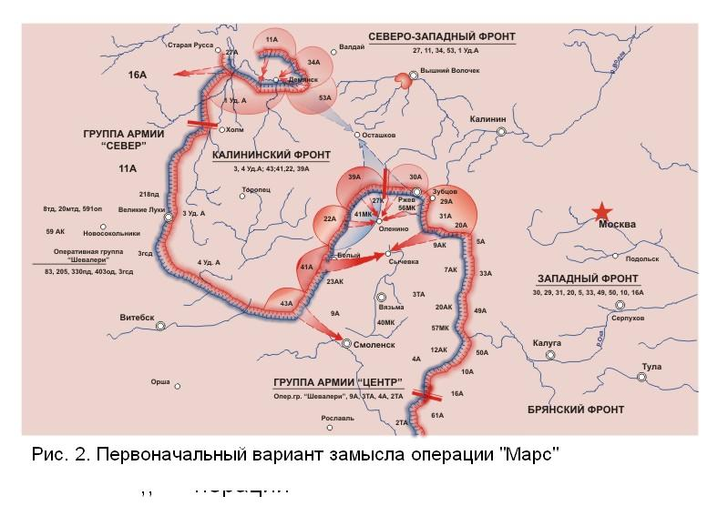

Таким был первоначальный замысел операции «Марс». Однако противник внес свои коррективы в замысел стратегического командования и в планы операций «Уран», «Сатурн» и «Марс», в динамику боевых действий на сталинградском и кавказском направлениях, на ржевско-вяземском и осташковско-великолукском выступах. Почему это произошло? Причин, на мой взгляд, две.

Первая. «В середине октября немецкая воздушная разведка обнаружила между городами Торопец и Калинин сосредоточение крупных сил русских». На этом основании было сделано предположение о том, что советское командование «очевидно проводит подготовку крупной зимней операции против центральной группы армий». На угрожаемый участок фронта сразу же начали перебрасывать дополнительные силы из Германии и Франции, из-под Ленинграда и Воронежа.

Перебрасывая на Калининский фронт дополнительные войска германское командование уплотнило боевые порядки и особенно усилило великолукское направление. По данным разведки 3-й ударной армии было известно, что на это направление были переброшены с Волховского фронта 20-я моторизованная, 93-я и 291-я пехотные, 3-я горнострелковая дивизии, а также 1-й химический полк шестиствольных минометов. Из Рославля прибыл 55-й химический минометный полк, с Брянского фронта – 286-й зенитный дивизион, а из района Борисова – 1-я бригада войск СС [48]. В начале ноября было установлено, что на великолукском направлении противник имеет в первой линии обороны сравнительно небольшое количество войск – до двух дивизий, а основные силы противника находятся в глубине. В районе города Новосокольники, а также к северо-востоку и юго-востоку от него сосредоточились части 3-й горнострелковой дивизии, имевшие в своем составе 8 тысяч человек, более 100 орудий и 90 минометов. В районе города Невель и в радиусе 12 – 14 км от него расположились 20-я моторизованная, 291-я пехотная дивизии, а также части неустановленной нумерации. Общая численность войск в этом районе определялась в 25 тысяч человек. Здесь же было сосредоточено более 100 танков. Смененные 93-й пехотной дивизией части 8-й танковой дивизии, насчитывавшие более 7,5 тысяч человек, 70 танков, 80 орудий и 65 минометов, также сосредоточились ближе к Великим Лукам, в районе Насва. В район Фенина, Опухлики прибыли четыре горноегерских батальона, имевшие в своем составе до 4 тысяч человек, 50 орудий, 90 минометов. По данным разведки немецкие части были укомплектованы обстрелянными опытными солдатами 25 – 35 летнего возраста.

В результате предпринятых мер к середине ноября в полосе обороны 3-й ударной армии Калининского фронта противник создал две сильные группировки – одну в районе Великих Лук, а вторую – в районе Поречье – Фенина – Опухлики, организовал единое командование во главе с командиром 59-го армейского корпуса генерал-лейтенантом Шевалери. К этому времени штаб корпуса был переведен из района Витебска в Новосокольники. Указанные факты убедительно подтверждали подготовку противника к активным действиям с этого направления.

Основываясь на данных разведки фронта, 5 ноября генерал-лейтенант М.А.Пуркаев доложил в Ставку ВГК о сосредоточении войск противника и предположение о том, что «противник создает группировки для концентрического удара со стороны Холма, Великих Лук и Оленино с целью выйти этими группировками в район Торопец – Андреаполь». Возникла угроза срыва близкой к завершению операции «Марс», окружения и уничтожения армий правого крыла Калининского фронта.

Оценив реальность созданной противником опасности, Ставка ВГК поставила командующему Калининским фронтом задачу – подготовить и провести силами фронта наступательную операцию на великолукском направлении с целью срыва встречных ударов противника из районов Великие Луки и Оленино.

Реализуя решение Ставки, командующий Калининским фронтом вынужден был в условиях дефицита сил, средств и времени изменить задачи двум армиям – 43-й и 3-й ударной. Его решением 43-й армии ставилась задача на ведение активной обороны, а 3-й ударной – на подготовку и проведение наступательной операции. Задачи остальных армий Калининского фронта оставались без существенных изменений.

10 ноября командующий 3-й ударной армией был вызван в штаб фронта, где получил задачу – подготовить и провести наступательную операцию с целью срыва готовящегося удара противника на великолукско-торопецком направлении. Для выполнения поставленной задачи в состав 3-й ударной армии передавались из состава 43-й армии: 5-й гвардейский стрелковый корпус генерал-майора А.П.Белобородова в составе трех дивизий (9-я и 46-я гвардейские стрелковые, 357-я стрелковая), 21-я гвардейская стрелковая дивизия и 2-й механизированный корпус, имевший три механизированных и две танковых бригады. Из резерва фронта дополнительно армии придавались восемь артиллерийских полков различного назначения, один полк и пять отдельных гвардейских минометных дивизионов РС, а также пять отдельных танковых полков [51].

Таким образом, почти весь резерв Калининского фронта оказался сосредоточенным на великолукском направлении (в стороне от действий главной ударной группировки). По составу приданных сил и средств возможности 3-й ударной армии существенно превышали боевые возможности 41-й армии, боевая задача которой осталась без изменения. При этом правый фланг 41-й армии оказался открытым для возможных ударов противника, так как по новому плану 43-я армия в наступлении не участвовала.

К исходу дня 10 ноября решение командующего 3-й ударной армией на наступательную операцию было отработано и утверждено.

Замыслом операции предусматривались три этапа боевых действий. На первом этапе стояла задача – в течение двух дней разгромить противника в районе между Великими Луками и Новосокольниками, окружить немецкий гарнизон в Великих Луках. На втором этапе – уничтожить великолукскую группировку в течение трех суток. На третьем этапе – разгромить новосокольническую группировку в течение трех-четырех дней. Расчетная продолжительность операции составляла 10-12 дней, а реально она длилась 57 суток.

Решением командующего армией предусматривалось нанесение главного удара силами 5-го гвардейского стрелкового корпуса генерал-майора А.П.Белобородова в направлении Петрушино – станция Остриань. Корпусу ставилась задача – прорвать оборону противника южнее Великих Лук на участке от МордовичидоПожары на фронте 12 км, разгромить противника в районе Остриань–Бутитино– железнодорожная станция Чернозем и наступать основными силами в общем направлении на Новосокольники. При этом правофланговая 357-я стрелковая дивизия этого корпуса должна была нанести удар в направлении Мордовичи– Крюково, во взаимодействии с частями 257-й и наступающей с севера 381-й стрелковых дивизий окружить и уничтожить немецкий гарнизон в Великих Луках.

На базе 2-го механизированного корпуса была создана подвижная группа, которую предполагалось ввести в прорыв, образованный дивизиями 5-го гвардейского стрелкового корпуса, с ближайшей задачей разгромить войска новосокольнической группировки противника и не допустить их ударов в направлении Великих Лук. В дальнейшем корпусу предстояло захватить город Новосокольники.

В резерв армии выделялись 21-я гвардейская стрелковая дивизия и 184-я танковая бригада. Им ставилась задача – быть в готовности к развитию наступления в направлении обозначившегося успеха.

Учитывая возможность упреждающих действий немецкой группировки, планом операции предусматривалось отражение ударов противника на Торопец с последующим переходом в контрнаступление. В связи с этим прибывающие в состав армии соединения и части не только готовились к наступлению, но и готовили оборонительные рубежи.

Однако 19 ноября (день начала операции «Уран») в план операции «Марс» были внесены очередные коррективы, прибывшим в штаб армии представителем Ставки ВГК генералом армии Г.К.Жуковым. Заслушав доклад командующего армией К.Н.Галицкого, Г.К.Жуков сказал: «Боевые действия армии органически связаны с операциями войск фронта и в целом наших Вооруженных Сил. Все эти удары, взаимодействуя между собой, обеспечивают начавшееся сегодня контрнаступление советских войск под Сталинградом, сковывают резервы врага. Возьмете вы Новосокольники или нет – все равно задачу будем считать выполненной, если притянете на себя силы врага и он не сможет снять их с вашего участка для переброски на юг. В этом главная задача 3-й ударной армии».

Таким образом, активные действия противника по подготовке встречных ударов в тыл и фланг ударной группировки Калининского фронта из районов Оленино – Великие Луки в общем направлении на Торопец оказались одной из главных причин изменения первоначального замысла и плана операции «Марс», изменения задач 43-й и 3-й ударной армий.

Таким был окончательный вариант замысла операции «Марс», представленный на рис. 3.

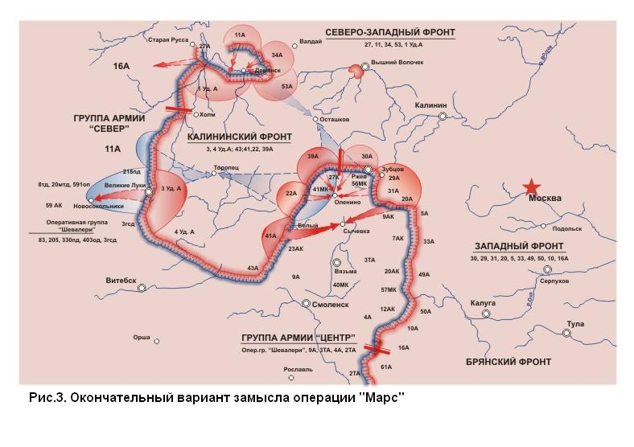

**Второй причиной** изменения замысла (цели действий, направлений сосредоточения усилий, сроков перехода в наступление) стратегических операций «Сатурн» и «Марс» правомерно считать ***активизацию действий противника на сталинградском направлении***, обусловленную успешным началом операции «Уран». Дело в том, что **23 ноября**завершилось окружение сталинградской группировки немецко-фашистских войск, а северокавказская группировка оказалась под угрозой охвата с фланга. Ближайшая задача контрнаступления была решена, но для разгрома мощной, высокопрофессиональной 6-й полевой армии нужны были большие силы.

Подводя итоги первых дней контрнаступления, представитель Ставки ВГК генерал А.М.Василевский с командующими Юго-Западного, Донского и Сталинградского фронтов пришли к выводу о необходимости быстрее ликвидировать окруженную группировку. В связи с этим утром ***24 ноября*** войска трех фронтов приступили к выполнению поставленных задач *без предварительной подготовки.* Однако из-за поспешности в организации наступления стрелковые соединения не были сосредоточены на направлениях прорыва, а ослабленные в предыдущих боях танковые корпуса без поддержки пехоты не смогли прорвать оборону противника. Вследствие этого предпринятая советским командованием попытка ***с ходу ликвидировать*** окруженную группировку в районе Сталинграда ***не удалась.***

Учитывая активность советских войск и осознавая возможные последствия, немецкое командование ставит 24ноября генерал-полковнику Паулюсу задачу – занять круговую оборону и ждать деблокирующего наступления извне. Выполняя приказ, командующий 6-й полевой армией организовал срочную переброску войск из Сталинграда на западный участок фронта окруженной группировки. Принятые меры позволили сосредоточить на этом направлении шесть дивизий, но этого было мало.

С целью срыва переброски немецких войск из Сталинграда на внутреннее кольцо окружения советским командованием было принято решение о необходимости проведения в Сталинграде наступательной операции силами 62-й армии В.И.Чуйкова. Истекающая кровью армия атаковала противника на Мамаевом кургане и в районе завода «Красный Октябрь». Несмотря на то, что глубина продвижения за день не превышала 100-200 метров, поставленная задача была выполнена – переброска войск из Сталинграда на внутреннее кольцо окружения была приостановлена.

В это же время на Калининском фронте завершалась непосредственная подготовка операции «Марс». Войска 3-й ударной и 41-й армий начали разведку боем на бельском и великолукском направлениях.

***В 6 часов 30 минут утра 24 ноября***, после небольшой артиллерийской подготовки на бельском направлении один батальон Кузбасского полка, усиленный артиллерией, пулеметной ротой Кемеровского полка, подразделениями отдельного саперного батальона 150-й стрелковой дивизии, атаковал противника в районе деревень Дмитриевка – Сверкуны и к исходу дня полностью овладели указанными населенными пунктами. Первый тактический успех позволил создать небольшой плацдарм для наступления основных сил корпуса в непосредственной близости от передовой позиции противника, вскрыть его огневые точки.

Аналогичная ситуация сложилась и на великолукском направлении. ***В ночь на 24 ноября*** усиленный стрелковый батальон 59-го гвардейского стрелкового полка 9-й гвардейской стрелковой дивизии перешел Ловать и, сбив боевое охранение, начал продвигаться вглубь нейтральной зоны. Вслед за ним основные силы полка переправились через реку и до рассвета продвинулись вперед на 3 км, с боем овладели деревней Ильино. ***В 11.00 24 ноября*** авангардные полки трех дивизий 5-го гвардейского корпуса, после 30-минутной артиллерийской подготовки, начали полномасштабную разведку боем. Сильный туман позволил авангардным полкам дивизий занять исходное положение для атаки, не обнаружив себя. Во второй половине дня авангардные полки подошли к основному переднему краю обороны противника, а вечером 24 ноября под прикрытием темноты начали переправляться через Ловать и занимать исходные положения для наступления основные силы дивизий 5-го гвардейского стрелкового корпуса.

Таким образом, проведенная разведка боем на бельском и великолукском направлениях позволила вплотную подойти к главной линии обороны противника, частично вскрыть его систему огня, что обеспечило в последующем успех наступления основных сил. Там, где этого не сделали, первый день наступления был потрачен на борьбу с боевым охранением.

Придавая большое значение укреплению внешнего фронта окружения 6-й полевой армии Ф.Паулюса, Ставка ВГК принимала меры по усилению 5-й танковой армии. В ее состав были введены четыре стрелковые дивизии и кавалерийский корпус.

В это же время немецкое командование начало формирование новой группы армий «Дон», командующим которой был назначен опытный полководец Эрих Манштейн. Для формирования вновь создаваемой группы армий в ставке Гитлера принимается решение срочно перебросить две танковые дивизии с Северного Кавказа, с других участков советско-германского фронта, частично из Франции и Германии. Намечалась переброска танковых соединений под Сталинград с ржевско-вяземского и осташковско-великолукского плацдармов. По данным Б.И Невзорова, «Планировалось перебросить из района Великие Луки – Холм 11-ю полевую армию, но отправить на юг удалось лишь штаб армии».

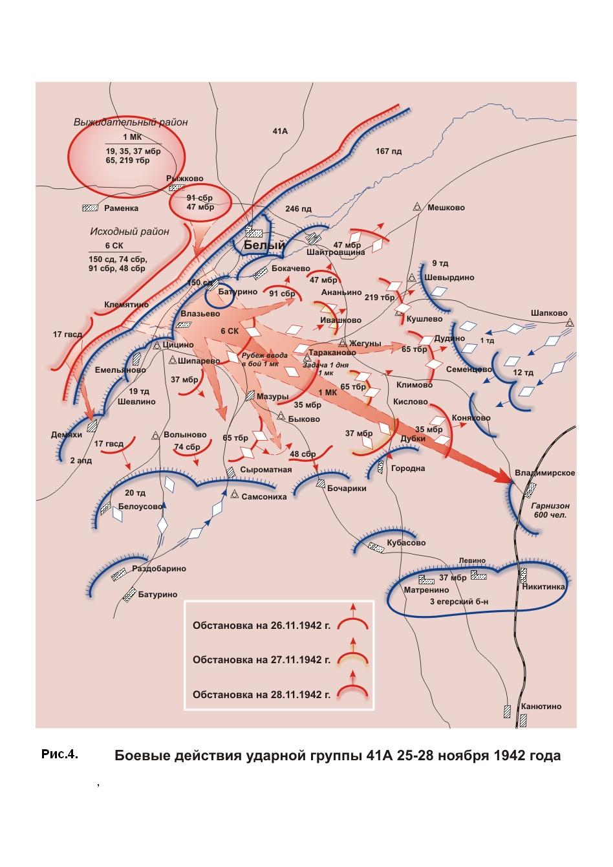

***С 25 ноября*** на внешнем фронте в районе реки Чир **развернулись упорные бои** *с подошедшими сюда резервами противника и с прорывающимися из окружения войсками.* О напряженности боевых действий в этот период свидетельствует следующий факт. В ночь ***на 25 ноября*** немецкая 22-я танковая дивизия неожиданным ударом разорвала кольцо окружения и двинулась на юго-запад. Через сутки эта дивизия подошла к р. Чир в районе станции Чернышевской, с тыла нанесла удар по оборонявшемуся здесь 437-му стрелковому полку 47-й гвардейской стрелковой дивизии и, смяв его оборону, прорвалась за линию фронта. Вслед за ней удалось вырваться из окружения и остаткам 1-й румынской танковой армии.

Учитывая стремительность событий, Э.Манштейну была поставлена задача - ускорить подготовку операции «Зимняя гроза», успешное осуществление которой могло решить исход битвы на Кавказе и Волге, исход борьбы за стратегическую инициативу. Чтобы спасти окруженные в районе Сталинграда войска, командование вермахта планировало одновременные удары с двух направлений: силами армейской группы «Гот» из района Котельниково и силами тормосинской группировки, основу которой составлял 48-й танковый корпус, с рычковского и нижнечирского плацдармов на Дону. Однако задержки с передислокацией войск в район города Тормосин не позволили противнику осуществить этот замысел, вынудили Э.Манштейна начать операцию «Зимняя гроза», не имея достаточного количества сил. Приказ на проведение операции «Зимняя гроза» («Winterqewitter») был подписан ***1 декабря.*** В соответствии с планом переход в наступление армейской группы «Гот» намечался на ***3 декабря,*** но в связи с задержкой сосредоточения войск его пришлось перенести сначала на ***8, а затем на 12 декабря.*** Немецкое командование понимало, что время работает не на них, что промедление с нанесением деблокирующего удара чревато нежелательными последствиями. Вследствие этого было принято решение – не дожидаясь окончательного сосредоточения войск в районе города Тормосин начать наступление силами одной котельниковской группировки, а тормосинская должна была подключиться к наступлению через несколько дней.

Встречный удар 6-й полевой армии должен был нанесен в соответствии с планом «Удар грома» («Donnerschlaq») с таким расчетом, чтобы ***17 декабря*** обе группировки соединились.

Так развивались события в конце ноября на сталинградском направлении, предопределившие необходимость внесения изменений в планы операций «Сатурн» и «Марс».

Реализация замыслов и планов стратегических операций

Чтобы не допустить переброски войск с московского операционного направления под Сталинград, одновременно с активизацией действий противника на сталинградском направлениивойска Западного и Калининского фронтов начали операцию «Марс», нанося четыре удара на ржевско-вяземском и один на осташковско-великолукском плацдармах***.***

Пасмурным утром ***25 ноября*** в полном соответствии с планом операции «Марс» мощным залпом «катюш» началась артиллерийская подготовка. Затем в течение часа артиллерия разрушала инженерные сооружения на первой линии обороны и уничтожала выявленные накануне огневые точки противника. В последующие 20 минут вели огонь орудия, выделенные для стрельбы прямой наводкой, и артиллерия группы поддержки пехоты. В заключение был осуществлен 10-минутный огневой налет по переднему краю, позициям выявленных в ходе разведки боем минометных и артиллерийских батарей. Низкая облачность исключала возможность применения авиации. В 11.00 при поддержке танков и артиллерии пехота пошла в атаку.

***Успешнее других начали наступление сибиряки, проведшие накануне разведку боем в составе войск 3-й ударной и 41-й армий Калининского фронта на великолукском и бельском направлениях.***

***Главный удар на бельском направлении*** наносил6-й сибирский добровольческий стрелковый корпус, которому была поставлена задача: прорвать оборону противника на фронте Цыгуны – Сверкуны, уничтожить немецкую группировку к западу от реки Ноча, выйти на рубеж Шипорево –Сверкуны и обеспечить оперативный простор 1-му механизированному корпусу. В дальнейшем во взаимодействии с танкистами этого корпуса сибирякам предстояло ***организовать оборону на фронте*** Ново-Покровск – СтараяПрудня – Ново-Материнка, прикрыть правый фланг армии от возможных контрударов с юга и воспрепятствовать отходу немецких войск на юг и юго-восток [4]. Первоначальным замыслом операции «Марс» задача прикрытия правого фланга 41-й армии должна была решаться 5-м гвардейским стрелковым и 2-м механизированным корпусами 43-й армии, но из-за того, что в соответствии с последним вариантом плана операции армия не участвовала в наступательных действиях, правый фланг 41-й армии оказался открытым.

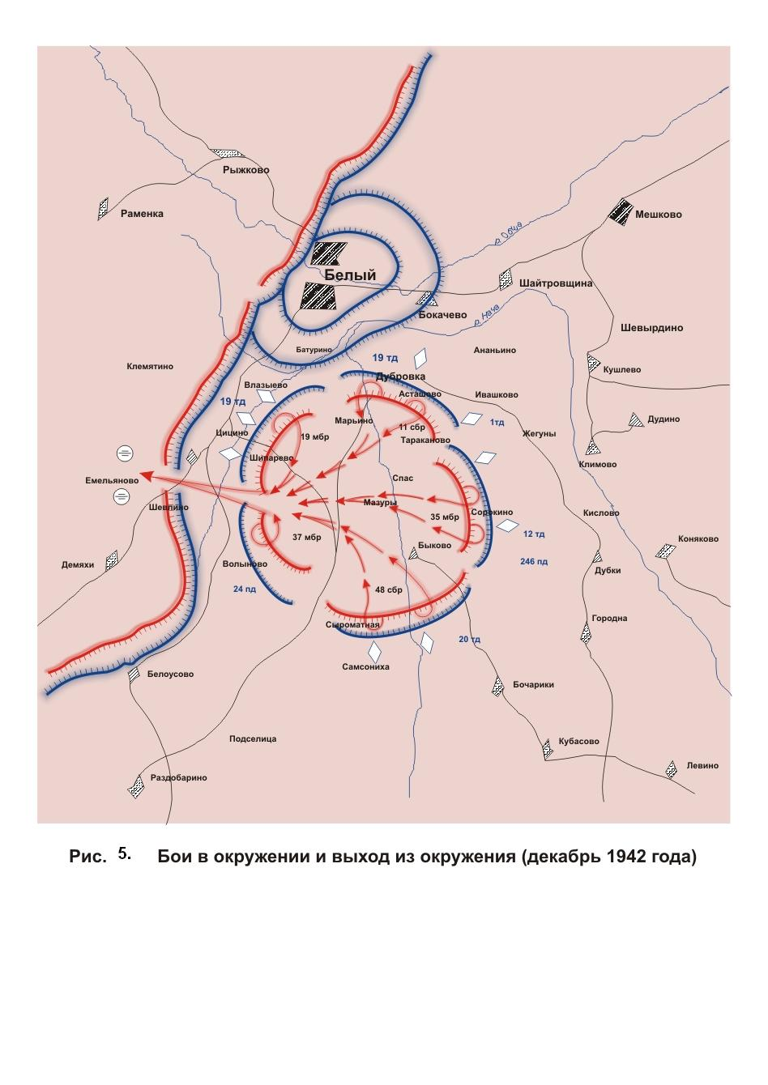

***В результате наступательных боев на бельском направлении в течение первых суток*** сибирские соединения (6-й стрелковый корпус с оперативно подчиненной ему 17-й гвардейской стрелковой дивизией) прорвали первую линию обороны противника. Однако выйдя на рубеж северных окраин Шипарево и Дубравки, сибирские части стали продвигаться медленнее, а на отдельных участках были остановлены контратаками подошедших резервов противника. В создавшейся обстановке командующий 41-й армией принял решение ввести в бой 1-й механизированный корпус. В результате совместных действий двух корпусов ***к вечеру 27 ноября в обороне противника была пробита брешь шириной до 20 и глубиной до 30 км***. С трудом пробиваясь сквозь снежные заносы и трудно проходимые леса, передовые части 1-го механизированного корпуса вышли ***2 декабря*** на оперативный простор, достигли шоссе Белый – Владимирское, перерезав крайне важный для немецких войск путь.

Необходимо было развивать успех дальше, но ни у командующего армией Г.Ф. Тарасова, ни у командующего фронтом М.А. Пуркаева***не оказалось резервов. Почти все они находились на великолукском направлении.*** Встретив упорное сопротивление противника, части 1-го механизированного корпуса вынуждены были перейти к обороне на достигнутых рубежах.

В сложившейся ситуации перед сибирским корпусом была поставлена новая задача – не допустить сужения полосы прорыва и, по возможности, расширить её. Выполнить эту задачу сибиряки не успели, так как противник упредил их, введя в бой оперативные резервы – 19-ю и 20-ю танковые дивизии. ***С утра 7декабря*** около пятидесяти танков противника нанесли контрудар у основания прорыва, прорвали оборону на стыке между 17-й гвардейской стрелковой дивизией и 74-й стрелковой бригадой 6-го стрелкового корпуса, заняли деревню Волыново, развивая наступление в сторону Шипарева. Со стороны города Белый в направлении Цицино был нанесен второй танковый удар. ***К 20 часам 7 декабря*** немецкая танковая группа соединилась в районе Цицино со своими войсками. Первый механизированный корпус, а вместе с ним 91-я и 74-я стрелковые бригады 6-го сибирского стрелкового корпуса, артиллерийский дивизион 26-го гвардейского артполка красноярской 17-й гвардейской стрелковой дивизии оказались окруженными. ***Главной причиной такого развития событий правомерно считать вынужденное изменение боевой задачи 43-й армии Калининского фронта накануне наступления.***

***С 8 по 15 декабря*** сибиряки и уральцы вели кровопролитные бои в окружении.Все попытки командующего 41-й армией оказать окруженным войскам помощь, разорвать кольцо окружения не увенчались успехом. Участник тех событий А.Н. Шарабан пишет. «Это была мясорубка. За неделю были израсходованы все боеприпасы, горючее, продовольствие. Генерал М.Д.Соломатин получил приказание: оставить всю технику и вывести людей ночью в направлении большого костра. Г.К.Жуков приказал поджечь разрушенный дом. Большую часть людей удалось вывести. Раненые вышли только ходячие. С тяжелыми ранениями замерзали» / 25 /. В кровопролитных боях под городом Белый в составе корпуса вели боевые действия 150-я стрелковая дивизия, 74-я стрелковая бригада Барнаула, 78-я стрелковая бригада Красноярска, 91-я бригада Новосибирска, 75-я бригада Омска, все подразделения обеспечения. В ожесточенных боях почти полностью погибла 74-я бригада барнаульцев, большие потери понесли 91-я бригада новосибирцев, кемеровский стрелковый полк 150-й стрелковой дивизии, прокопьевский стрелковый батальон, томский артиллерийский полк.

Наступление ***22-й армии*** генерал-лейтенанта В.А.Юшкевича, предпринятое на 6-километровом участке в районе деревни Карской (Оленинская операция войск 22-й армии), в первый день успеха не принесло. Командующий армии был вынужден уже *на второй день операции* возложить задачу прорыва обороны на 3-й механизированный корпус генерал-майора М.Е.Катукова. В ходе 10-дневных боев корпусу удалось прорвать оборону противника на глубину до 18 км, однако это стоило больших потерь. Все попытки расширить прорыв в сторону флангов не увенчались успехом. Подтянув в район прорыва дополнительные силы, противник вынудил войска армии перейти к обороне на достигнутом рубеже.

***39-я армия*** генерал-майора А.И.Зыгина, наступавшая в урдомском выступе (Урдомская операция войск 39-й армии), ценой больших потерь вклинилась к исходу четвертого дня наступления на глубину 12 км и овладела рубежом Шарки – Урдом. Но дальнейшие попытки развить успех в направлении станции Оленино, за счет ввода дополнительных сил, желаемого результата не принесли. Войскам 39-й армии также удалось прорвать оборону противника в районе поселка Молодой Туд, но развить наступление она не смогла, так как ни у командующего армией, ни у командующего Калининским фронтом не оказалось необходимых резервов.

На великолукском направлении, несмотря на успешно проведенную накануне разведку боем, в первые три дня наступление развивалось медленно.К исходу первого дня на правом фланге и в центре полосы наступления 5-го гвардейского корпуса удалось овладеть частью переднего края противника и пересечь железную дорогу Великие Луки – Невель. ***К исходу дня 28 ноября было завершено окружение немецкого гарнизона в Великих Луках.*** При этом образовались два изолированных друг от друга «котла». В один из них (больший) попал великолукский гарнизон противника, а в другой (меньший) – ширипинский. Ближайшая задача была выполнена. Выполняя последующую задачу, соединения 5-го гвардейского корпуса во взаимодействии с бригадами 2-го механизированного корпуса начали развивать наступление на Новосокольники, образуя внешнее кольцо окружения. На внутреннем кольце окружения готовились к штурму города 7-я, 249-я, 257-я и 357-я стрелковые дивизии, 47-я механизированная бригада.

Общим итогом боевых действий армий Калининского фронта на бельском, оленинском и великолукском направлениях ***с 25 ноября по 8 декабря*** стало достижение ощутимого оперативно-тактического успеха – срыв возможных встречных ударов немецких войск из районов Великие Луки и Оленино в направлении на Торопец. Ударная группировка противника была вынуждена вести оборонительные бои. ***Основной цели операции*** – ***разгромить ржевско-сычевскую группировку противника*** – ***достигнуть не удалось.***

***На Западном фронте*** с самого начала операции наступление развивалось не по плану. Г.К.Жуков пишет: «Войска Западного фронта не смогли прорвать оборону противника». Ряд исследователей операции «Марс» придерживается иной точки зрения. Так, например, в работе В.В.Гуркина утверждается, что наступательные действия на Западном фронте складывались очень напряженно. «***20-я армия*** генерал-майора Н.И. Кирюхина (с 4 декабря 1942 г. генерал-лейтенанта М.Е.Хозина), ***наносившая главный удар,*** в первые дни наступления не смогла прорвать сильно укрепленную оборону противника. Не привело к успеху и наступление ***31-й армии*** генерал-майора М.С.Паленова, которая обеспечивала правый фланг ударной группировки фронта. Уже ***30 ноября*** она перешла к обороне, передав две левофланговые дивизии 20-й армии».

«Для прорыва первой оборонительной позиции противника в бой были введены войска второго эшелона (8-й гвардейский стрелковый корпус генерал-майора Ф.Д.Захарова с тремя танковыми бригадами) и подвижная группа армии (2-й гвардейский кавалерийский и 6-й танковый корпуса). К исходу дня совместными усилиями удалось прорвать вражескую оборону на 8-километровом участке на глубину до 6 км. Передовые бригады 6-го танкового корпуса генерал-майора А.Л.Гетмана подошли к железной дороге Ржев – Сычевка и перехватили ее 10-километровый участок южнее станции Осуга. Используя успех танкистов, начали развивать продвижение в Юго-3ападном направлении дивизии 2-го гвардейского кавалерийского корпуса (командир генерал-майор В.В.Крюков)». Аналогичной точки зрения придерживается и Н.А.Якиманский. Он пишет: «…247-я стрелковая дивизия 20-й армии, поддерживаемая двумя танковыми бригадами, форсировала реку Вазузаи захватила небольшой плацдарм на ее западном берегу. ***В ночь с 25 на 26 и утром 26 ноября***в образовавшийся прорыв стала вводиться конно-механизированная группа. В прорыв пошли около 200 танков, около 10 тысяч конников, до 30 тыс. пехотинцев. Поскольку плацдарм постоянно подвергался обстрелу артиллерии и ударам авиации противника, войска несли значительные потери. ***Переправа затянулась до 27 ноября*** из-за образовавшихся пробок. Стремительность наступления была утрачена, время для развития успеха было упущено».

Из альтернативных точек зрения следует, что войска Западного фронта прорвали оборону противника, но развить доставшийся большой ценой успех не смогли. Достоверность альтернативных суждений подтверждается архивными данными.

***В последующие дни ноября*** упорные бои в полосе наступления 20-й армии продолжались. Противник, сосредоточив здесь ***пять дивизий (три танковые и две пехотные),*** отсек 2-й гвардейский кавалерийский корпус от основных сил и за счет массированного использования артиллерии отразил все попытки расширить прорыв. Введение в бой дополнительных сил на узком участке прорыва приводило к перенасыщению его живой силой и техникой, увеличивало потери советских войск. Несмотря на упорное сопротивление противника, значительные потери, трудности переправы, трем танковым бригадам и кавалерийским дивизиям удалось прорваться в немецкий тыл и перерезать важную дорогу Ржев – Сычевка. Подтянув резервы, немецкие войска нанесли контрудар вдоль дороги Ржев – Сычевка и отрезали прорвавшиеся танковые бригады и кавалерийские дивизии от их тылов. Израсходовав горючее и боезапас, танкисты вынуждены были отойти.

***В первых числах декабря*** наступательные действия частей 20-й и 31-й армий по расширению прорыва и сковыванию войск противника на сычевском направлении продолжались. С целью расширения участка прорыва в сторону флангов и установления связи с частями 2-го гвардейского кавалерийского корпуса были введены в бой дополнительные силы – 1-я гвардейская мотострелковая, 20-я гвардейская, 336-я и 354-я стрелковые дивизии. Однако и эта попытка результатов не дала.

***3 декабря*** в операцию включилась ***30-я армия*** Западного фронта под командованием генерал-майора В.Я. Колпакчи. Ее правофланговые дивизии наступали северо-западнее Ржева в направлении станции Чертолино, имея задачу расколоть оленинско-ржевскую группировку противника и выйти навстречу 20-й армии во взаимодействии с соединениями левого фланга 39-й армии Калининского фронта.

В течение 5-дневных ожесточенных боев части армии *прорвали передний край* обороны противника и овладели первыми двумя траншеями, но преодолеть укрепленную полосу обороны полностью не смогли. Противник провел перегруппировку войск на угрожаемое направление и не позволил развить успех. Не удалось нанести поражения противнику и левофланговым дивизиям 39-й армии».

*11 декабря* 1942 года немецкие войска начали операцию по деблокированию окруженного в Великих Луках гарнизона, нанеся два одновременных удара. Один из района населенного пункта Гвоздово силами 8-й танковой дивизии, а второй – главный – из района деревни Башмаково силами 291-й пехотной дивизии, поддерживаемой корпусной артиллерией, танками и авиацией. По времени эта операция была увязана с операцией «Северная гроза», проводимой Э.Манштейном под Сталинградом. Создав значительный перевес на узком участке фронта, войска группы Шевалери нанесли удар *11 декабря* из района Башмаково, а на рассвете *12 декабря* Э.Манштейн нанес удар в стык двух армий Сталинградского фронта. Как под великими Луками, так и под Сталинградом сложилась критическая для советских войск ситуация. Противник был решительно настроен ликвидировать наметившийся успех как на юге, так и на севере советско-германского фронта. Окруженным в городе немецким гарнизоном командовал немецкий полковник Засс. Ему была поставлена задача держаться до прибытия помощи извне. В случае успешного выполнения этой задачи ему было обещано переименовать город Великие Луки в Зассенбург. Указанный факт свидетельствует о значении города в планах немецкого командования, о весомости Великолукской наступательной операции.

Основной удар немецких войск из района Башмаково приняли на себя воины-сибиряки 9-й и 19-й гвардейских стрелковых дивизий. Несмотря на многократное превосходство противника, его наступление развивалось крайне медленно. Темп наступления не превышал 330 метров в сутки. *15 декабря* наступление войск группы Шевалери было остановлено на рубеже Пупково – Громово – Максимиха. В этих боях 9-я и 19-я гвардейские дивизии понесли значительные потери в живой силе и технике. Постоянно контратакуя, они медленно отходили, перемалывая живую силу и технику противника. Обстановка продолжала угрожающе обостряться. Нужны были резервы, но взять их было негде, так как *11 декабря*войска левого крыла Калининского и правого крыла Западного фронта *возобновили наступление на прежних направлениях.* На великолукском направлении одновременно с боевыми действиями на внешнем кольце окружения шли бои по уничтожению противника в городе. Штурм города силами 257-й, 357-й стрелковых дивизий и 8-го эстонского корпуса начался *12 декабря 1942 года.*

*11 декабря,* одновременно с началом операции немецких войск под Великими Луками и накануне удара противника под Сталинградом, войска левого крыла Калининского и правого крыла Западного фронта *возобновили наступление на ржевско-вяземском плацдарме с целью исключения возможности переброски их под Великие Луки и Сталинград*. Истекающие кровью армии выполнили поставленную Ставкой задачу. Для отражения ударов советских войск на ржевско-вяземском выступе немецкое командование не только маневрировало силами, но вынуждено было перебросить туда дополнительно 10 дивизий (5 танковых, кавалерийскую, механизированную и три пехотные) из резервов группы армий «Центр», с других участков советско-германского фронта.*В результате активных действий на ржевско-вяземском плацдарме* состав 9-й немецкой армии увеличился наполовину. *В связи с этим правомерно утверждать* –*поставленная войскам Западного и Калининского фронтов задача была успешно выполнена*.

***Не менее критическая ситуация в эти дни сложилась и под Сталинградом.*** На рассвете ***12 декабря*** (почти одновременно с Шевалери), создав трехкратный перевес на узком участке вдоль железной дороги Тихорецкая – Котельниково – Сталинград, Э.Манштейн нанес удар в стык двух армий Сталинградского фронта. В котельниковскую группу Э.Манштейн включил 6-ю и 23-ю танковые дивизии, отдельный танковый батальон, оснащенный танками «Тигр», четыре пехотные дивизии, две румынские кавалерийские дивизии, ряд частей усиления группы. Прорвав оборону 302-й стрелковой дивизии, танки устремились в прорыв и ***к 15 декабря*** вышли на берег реки Аксай. За три дня беспрерывных атак немецкие войска продвинулись на 35-45 километров. Принявшие на себя удар войска 51-й армии отходили, истекая кровью, с жестоким упорством цепляясь за каждый степной бугор. Для противодействия удару Э.Манштейна***сил катастрофически не хватало.*** Генерал-полковник А.И.Еременко просит Ставку срочно усилить фронт двумя стрелковыми и двумя танковыми корпусами. Просьба командующего фронтом была удовлетворена. Сталинградский фронт получил на усиление 2-ю гвардейскую армию и 6-й механизированный корпус, но гвардейцы находились в 300 км от линии фронта.

Форсированным маршем, без остановок, без привалов, без отдыха 2-я ударная армия двигалась с севера на юг, на рубеж степной реки, а навстречу прорывались танки Э.Манштейна.

Армия Р.Я.Малиновского и танковые дивизии Э.Манштейна с одинаковым упорством двигались к этому естественному рубежу, выход на который гарантировал получение преимущества. Гвардейцы оказались первыми. Упредив противника в выходе на реку Мышкова, они тем самым ***спасли положение на внешнем кольце окружения, а может быть предопределили общий положительный исход всей Сталинградской битвы.***

Встретив упорное сопротивление советских войск на реке Мышкова, Манштейн доложил Гитлеру, что своими силами он «не сможет добиться решающего успеха» и попросил подкрепления. ***14 декабря*** группа «Гот» была усилена 17-й танковой дивизией, являющейся последним оперативным резервом Гитлера на этом направлении.

***15 декабря*** в районе хутора Верхне-Кумский начался встречный танковый бой, в котором принимали участие более 200 танков: советских – 173, немецких – 60. Потеряв в течение дня более 40 танков, немецкие войска вынуждены были отступить к реке Аксай. Несмотря на одержанную советскими войсками победу, ***обстановка*** на внешнем фронте окружения восточнее Дона ***продолжала угрожающе обостряться.*** Хотя противнику не удалось пробиться к окруженным войскам, выход танковой группировки на реку Аксай создавал вполне реальную угрозу прорыва ее к Сталинграду. Немецкое командование, осуществив перегруппировку сил и подтянув резервы, готовилось к очередному удару. Командующий Сталинградским фронтом приказал 51-й армии отойти за реку Аксай, занять оборону и не допустить прорыва противника в северном и северо-восточном направлениях.

Исходя из сложившейся обстановки, ***намеченная на середину декабря операция «Кольцо» отменялась, а план операции «Сатурн» был пересмотрен*** в сторону уменьшения размаха наступательной операции и изменения направления главного удара. ***Указанные факты свидетельствуют о чрезвычайной напряженности ситуации под Сталинградом.*** Уточненный план операции «Сатурн» получил новое кодовое название «Малый Сатурн», в соответствии с которым главный удар наносился не на Ростов, не в тыл группам армий «Дон» и «А», а в тыл армейской группе «Гот», угрожавшей прорывом к окруженным войскам 6-й полевой армии.

***Утром 16 декабря*** после мощной полуторачасовой артиллерийской подготовки началась операция ***«Малый Сатурн»*** на Среднем Дону, а на ржевско-вяземском плацдарме в это время выходили из окружения войска 41-й армии. На великолукском направлении Шевалери готовился к очередной попытке деблокировать окруженный гарнизон в Великих Луках.

*19 декабря* Шевалери наносит второй удар силами 205-й и 291-й пехотных, 20-й моторизованной дивизий. Ведя активную оборону, сибиряки 9-й и 19-й гвардейских стрелковых дивизий отходят на рубеж Дема – Бурцево–Сахны. Сил для отражения контрудара у сибиряков катастрофически не хватает. Для усиления опасного направления в распоряжение командующего 3-й ударной армией были выделены измотанные предыдущими боями 23-я, 54-я и 100-я стрелковые бригады, 44-я и 45-я лыжные бригады. Но силы группировки Шевалери нарастали более высокими темпами.

Несмотря на чрезвычайно малую вероятность деблокировать окруженную в Великих Луках группировку, немецкие войска продолжали наступление с целью восстановления утраченного положения. Получив подкрепление в составе четырех пехотных дивизий (205-й, 331-й,707-й и 708-й), создав превосходство в силах на узком участке фронта, Шевалери наносит *4 января 1943 года самый мощный,* третий удар, в надежде выполнить поставленную задачу по деблокированию окруженного в Великих Луках гарнизона к 10 января. Нашим войскам необходимо было остановить продвижение группировки Шевалери и разгромить её. Однако сил для решения такой задачи явно не хватало. В результате упорных и кровопролитных боев в течение месяца сибирские дивизии были измотаны до предела, в полках оставалось не более 300-400 человек. И, тем не менее, в результате кровопролитных для обеих сторон боев ударная группировка 205-й и 331-й пехотных дивизий, 8-го егерского полка была остановлена *11 января* 1943 года в 3-5 километрах от города на рубеже Липенка – Копытово – Грибушино. По этому случаю известный немецкий историк К.Типпельскирх писал. *«С величайшим трудом и ценой огромных потерь две немецкие дивизии сумели вбить клин глубиной 10 км и шириной 3 км в оборону русских сил. 12.01.43 г. их головные части остановились, не дойдя 3 км до западной окраины города» / 11 /.*

Положение на великолукском направлении Калининского фронта становилось угрожающим. В связи с этим Г.К.Жуков приказал передать в 3-ю ударную армию наиболее боеспособные 32-ю и 150-ю стрелковые дивизии с ржевско-вяземского плацдарма, которые заняли исходные позиции *14 января* 1943 года. Так 150-я сибирская добровольческая стрелковая дивизия оказалась на великолукском направлении. Ей отводилась главная роль на заключительном этапе Великолукской наступательной операции – ударом во фланг с рубежа Грибушино – Федьково разгромить оперативную группировку Шевалери, не допустить прорыва немецких войск к Великим Лукам.

В течение двух суток осуществлялась непосредственная подготовка к наступлению. В это время обескровленная предыдущими боями под городом Белый дивизия была усилена 920-м и 1094-м артиллерийскими полками, 64-м полком гвардейских минометов, 39-м танковым полком, проводилась разведка, в том числе и разведка боем.

16 января, *одновременно с началом операции «Малый Сатурн» под Сталинградом,* после мощной артиллерийской подготовки и ударов авиации, полки 150-й стрелковой дивизии во взаимодействии с двумя полками 32-й стрелковой дивизии, частями 43-й механизированной бригады, 23-й стрелковой бригадой и 39-м танковым полком, поддерживаемые авиацией 3-й воздушной армии, перешли в наступление. Противник встретил атакующих организованным артиллерийским и пулеметным огнем, ударами авиации, а на отдельных направлениях – танковыми контратаками. Упорные и кровопролитные бои продолжались пять суток. Наибольшее напряжение выпало на долю 469-го стрелкового полка 150-й стрелковой дивизии, штурмовавшего высоту 172,0. Успешно действовал в первом эшелоне дивизии 856-й стрелковый полк во взаимодействии с 43-й механизированной бригадой. О напряженности боев свидетельствует темп продвижения наступающих – 400-450 метров в сутки.

19 января немецкие войска предприняли мощные контратаки в районе Селилово – Сахны. Командир 150-й дивизии полковник Н.А.Гузь ввел в бой 674-й стрелковый полк, находившийся до этого времени во втором эшелоне.

20 января части 150-й стрелковой дивизии во взаимодействии с двумя полками 32-й стрелковой дивизии, частями 43-й механизированной бригады, 23-й стрелковой бригадой и 39-м танковым полком, отразив контратаки противника, вышли на рубеж Брюхны – Сахны – Селилово.

21 января был получен приказ перейти к обороне на достигнутом рубеже с задачей – не пропустить танки и пехоту противника в направлении Великих Лук.

Ударная группа советских войск, костяк которой составляли части сибирской 150-й стрелковой дивизии, отбросила оперативную группу Шевалери от города на расстояние 8-10 км. Так завершилась операция «Марс».

*Поставленная боевая задача немецкими войсками не была выполнена, а войска Калининского фронта со своей задачей справились успешно.*

*Итоги стратегических операций*

Обобщая изложенное, правомерно утверждать, что боевые действия на московском операционном направлении предотвратили переброску с ржевско-вяземского плацдарма находящихся в резерве танковых дивизий противника в район Тормосина. Вследствие этого запланированное деблокирование окруженной группировки Ф.Паулюса не состоялось. Отсутствие достаточного количества сил вынудило Э.Манштейна трижды переносить начало операции «Зимняя гроза», а в конце концов начать ее силами одной котельниковской группировки, нанести удар не с двух направлений, как планировалось, а с одного. Трудно предположить, что могло бы быть получи генерал-фельдмаршал Манштейн необходимые ему силы, если даже частью сил он смог разорвать кольцо окружения и не дошел до Сталинграда 40 км. Кровопролитные боевые действия **на котельниковском направлении с 12 по 23 декабря** не привели к разгрому советских войск и деблокированию 6-й полевой армии. Операция «Зимняя гроза» провалилась, а операция «Удар грома» так и не началась.

*Положительным итогом операции «Марс» следует также считать срыв замыслов немецкого командования окружить и уничтожить войска Калининского фронта на осташковско-великолукском выступе.*

*Необходимо также отметить, что операция «Марс» завершилась 21 января 1943, а не в декабре 1942 года. Роль и место операции «Марс» в истории Великой Отечественной войны, ее вклад в Великую Победу нам еще предстоит доказать .*

Взаимосвязь и взаимозависимость операций «Уран», «Сатурн» и «Марс» выражается еще и в том, что положительный результат боевых действий под Сталинградом опосредованно повлиял на достижение стратегической цели операции «Марс» –***ржевско-вяземский плацдарм в конечном итоге был ликвидирован, угроза Москве была окончательно снята.*** Взятые в совокупности результаты, практически одновременно проведенных операций «Уран», «Малый Сатурн» и «Марс», определяют общий положительный исход военной кампании 1942 года: ликвидация угрозы Кавказу, Москве, Сталинграду. *После кровопролитных боев на ржевско-вяземском плацдарме и поражения под Сталинградом, командующий 9-й немецкой армией В.Модельвынужден был обратиться к Гитлеру с просьбой разрешить отвод войск свыступа, так как угроза окружения его армии существенно возросла.* В начале 1943 года немецко-фашистские войска под давлением войск Западного и Калининского фронтов вынуждены были оставить один из «краеугольных камней восточного фронта».